## Задача 1: Создание схемы корпоративной сети с использованием Packet Tracer согласно исходным данным.

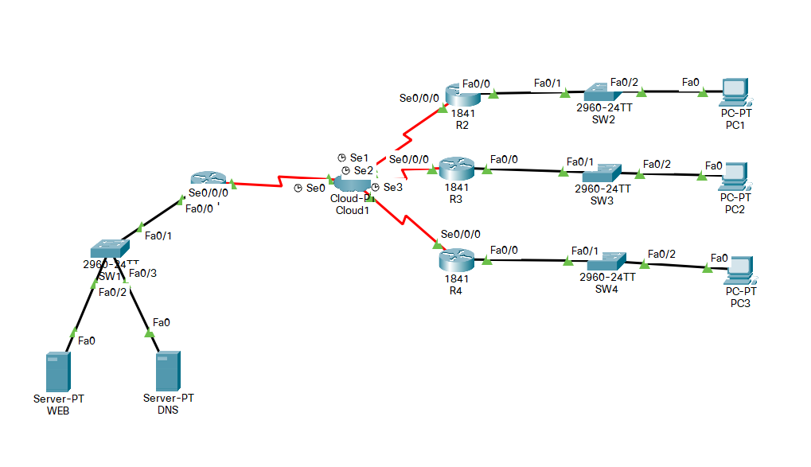

***Шаг 1.*** Конфигурация Frame Relay на объекте «Cloud-PT»

Откроем окно конфигурации объекта «Cloud-PT», щелкнув по нему левой клавишей мышки.

Окно имеет две вкладки «Физическое пространство», где отображаются модули оборудования для дополнительных портов, и вкладка «Конфигурация» Рис.14.10.

Открыв вкладку «Физическое пространство», можно выбрать и установить модуль дополнительных портов типа Serial или Ethernet.

Становимся на **интерфей*с Serial0***. Так как маршрутизатор R1, подключенный к этому порту, должен иметь соединения (логические каналы PVC) с остальными тремя маршрутизаторами R2, R3 и R4, назначаем (добавляем) этому порту три идентификатора DLCI, соответствующих трем направлениям потоков данных (трем каналам PVC). Для канала PVC с порта Serial0 на порт Serial1 выбираем DLCI 413 с именем S0toS1, для второго назначаем DLCI 414- имя S0toS2, для третьего 415 соответственно S0toS3. (При выполнении задания, значения DLCI выбираем из таблицы 14.3, согласно варианта.) Для обратных каналов с портов S1(2,3) на S0, инициализируем по очереди порты и в каждом случае назначаем DLCI 412, а имя соответственно S1(2,3)toS0

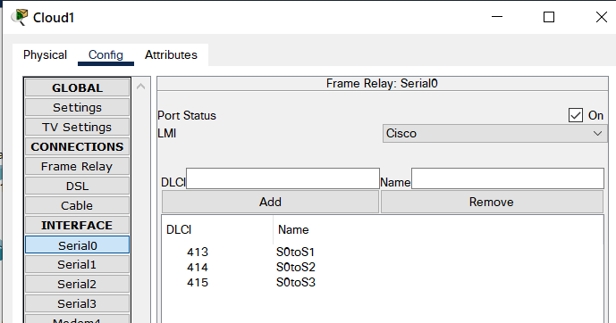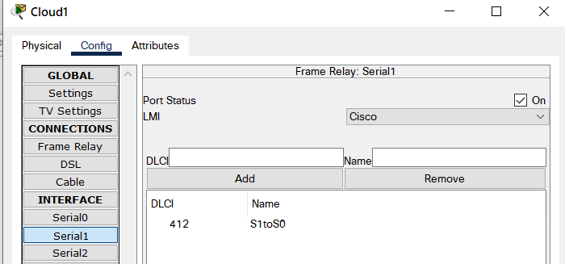

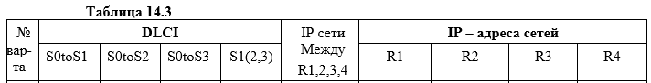



1. Нумерация DLCI абонентских каналов PVC и SVC используются в диапазоне 16-991; Далее, выбираем «***Соединения***» - «***Frame Relay***» и строим таблицу коммутации Рис 14.11, выбирая с помощью кнопок и ниспадающих списков необходимые значения.

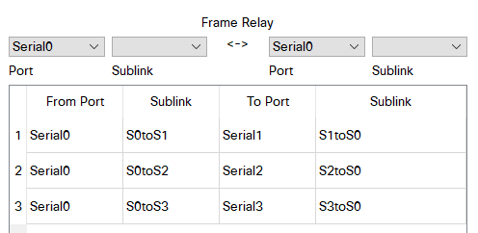

***Шаг 2.***Конфигурирование **Frame Relay** и статических маршрутов на маршрутизаторе **Router (R1).**

Конфигурирование маршрутизаторов R1-R4 производится с помощью консоли CLI, т.е. с командной строки в ручную вводятся необходимые команды конфигурации.

***Шаг 3***. **Конфигурирование подынтерфейсов на R1.**

Физический интерфейс можно разбить на ряд логических подынтерфейсов для создания виртуальных каналов PVC Frame Relay.

Frame Relay подынтерфейсы можно сконфигурировать использованием двухточечной (point-to-point) связи. Сконфигурируйте point-to-point соединения к трем spoke маршрутизаторам через подынтерфейсы и назначьте соответствующие значения DLCI для каждого frame relay подключения согласно таблице 14.4 (конкретные значения выбирайте из таблицы 14.3 согласно варианта):

Таблица 14.4

|  |  |  |
| --- | --- | --- |
| S0/0/0.413 | IP: 10.21.1.1  SM: 255.255.255.252 | DLCI: 413 |
| S0/0/0.414 | IP: 10.21.1.5  SM: 255.255.255.252 | DLCI: 414 |
| S0/0/0.415 | IP: 10.21.1.9  SM: 255.255.255.252 | DLCI: 415 |

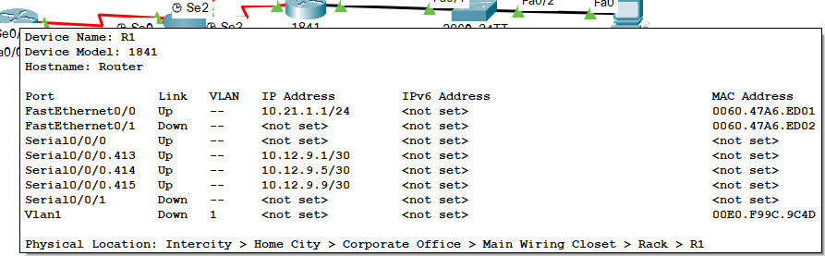

***Шаг 4***. **Добавление конечных устройств.**

Добавьте в подсеть 10.10.10.0/24 два сервера, в остальные подсети - по одной рабочей станции как показано на **рисунке 14.12**. Затем для каждой из сетей присвойте первый адрес сети интерфейсу FastEthernet соответствующего роутера, таким образом назначив шлюз по умолчанию; к примеру, для первой сети (10.10.10.0) адрес шлюза по умолчанию будет 10.10.10.1. Назначьте рабочим станциям IP адреса в соответствии с таблицей 14.5, а также укажите IP-адрес шлюза по умолчанию. Назначьте серверам имена “Web Server” и “DNS Server”. На хостах PC1 – PC3 укажите IP адрес DNS сервера. На DNS сервере заполните таблицу с DNS записями, указав в каждой имя компьютера и его IP- адрес. Командой **ipconfig** проверьте конфигурации на всех хостах. На Web сервере измените содержимое html-страницы helloworld.html, добавив приветствие произвольного содержания. На DNS сервере укажите доменное имя Web сервера (произвольное, например, **www.mycom.edu**) и его IP адрес.

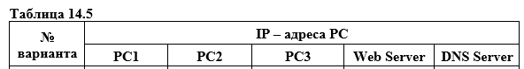



## Задача 3: Конфигурирование Frame Relay и маршрута по умолчанию на spoke маршрутизаторах.

**Шаг 1. Конфигурирование физического Frame Relay интерфейса на spoke маршрутизаторах.**

Frame Relay конфигурируется на spoke роутерах также как и на hub маршрутизаторе.

1. Перейдите на роутер R2. Откройте консоль CLI, дождитесь загрузки и нажмите «Enter»; после появления приглашения R2> наберите enable и войдите в привилегированный режим.
2. На R2 из привилегированного режима перейдите в режим глобального конфигурирования R2# configure terminal/

Сконфигурируйте основной физический интерфейс для Frame Relay соединения. Введите следующие команды на R2.

R2(config)# **interface serial0/0/0**

R2(config-if)# **encapsulation frame-relay**

R2(config-if)# **no shutdown**

**Шаг 2. Конфигурирование подынтерфейса на R2.**

Из режима глобального конфигурирования введите следующие команды для создания и конфигурирования подынтерфейса. Назначьте DLCI номер 101 для данного соединения.

R2(config)# **interface Serial0/0/0.101 point-to-point**

R2(config-subif)# **ip address 10.0.1.2 255.255.255.252**

R2(config-subif)# **frame-relay interface-dlci 101**

R2(config-subif)# **exit**

**Шаг 3. Конфигурирование маршрута по умолчанию на R2.**

Из режима глобального конфигурирования введите следующий статический маршрут.

R2(config)# **ip route 0.0.0.0 0.0.0.0 10.0.1.1**

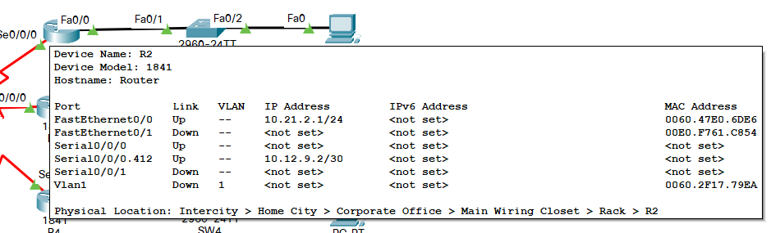

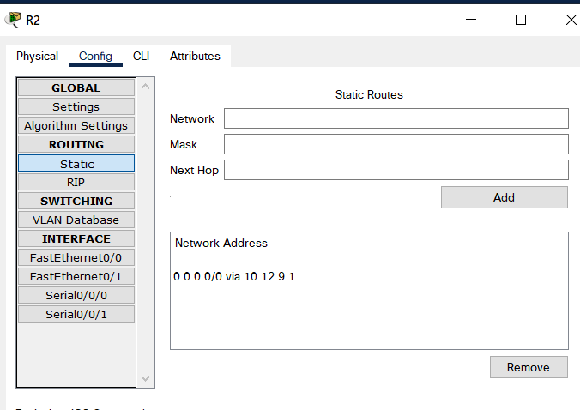

**Шаг 4. Повторите шаги 1 – 3 на R3 и R4.**

1. На роутере R3 выполните следующие команды, назначая DLCI 101 frame relay соединению.

R3(config)# **interface serial0/0/0**

R3(config-if)# **encapsulation frame-relay**

R3(config-if)# **no shutdown**

R3(config-if)# **exit**

R3(config)# **interface Serial0/0/0.101 point-to-point**

R3(config-subif)# **ip address 10.0.1.6 255.255.255.252**

R3(config-subif)# **frame-relay interface-dlci 101**

R3(config-subif)# **exit**

R3(config)# **ip route 0.0.0.0 0.0.0.0 10.0.1.5**

На роутере R4 выполните следующие команды. Дайте DCLI 101 frame relay соединению.

R4(config)# **interface serial0/0/0**

R4(config-if)# **encapsulation frame-relay**

R4(config-if)# **no shutdown**

R4(config-if)# **exit**

R4(config)# **interface Serial0/0/0.101 point-to-point**

R4(config-subif)# **ip address 10.0.1.10 255.255.255.252**

R4(config-subif)# **frame-relay interface-dlci 101**

R4(config-subif)# **exit**

R4(config)# **ip route 0.0.0.0 0.0.0.0 10.0.1.9**

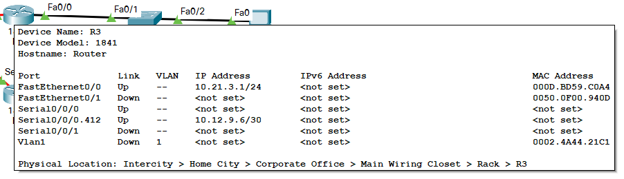

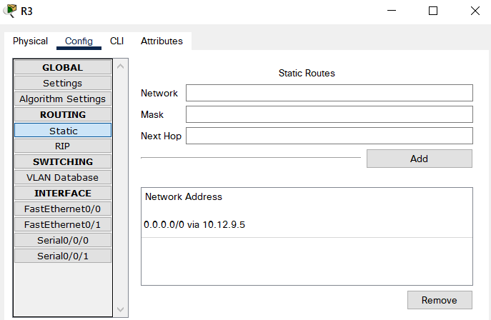

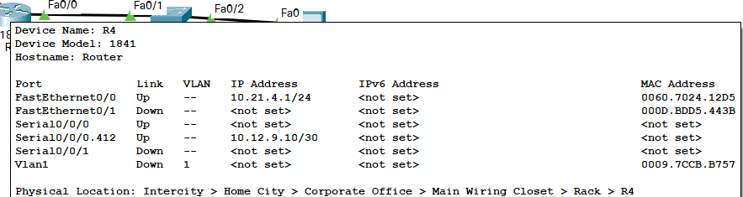

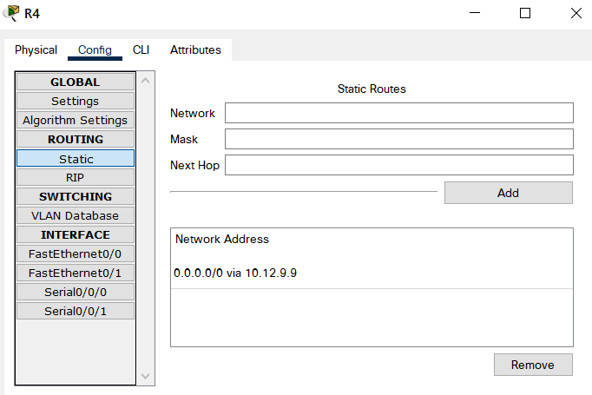

**Шаг 5. Создадим таблицу статической маршрутизации R1.**

**Создадим таблицу статической маршрутизации R1** в режиме глобального конфигурирования к сетям с компьютерами PC1- PC3, подключенным к маршрутизаторам R2-R4. Например: R1(config)# **ip route 10.20.20.0 255.255.255.0 10.0.1.2 для сети с PC1 маршрутизатор R2, (см.** Рис. 14.5**), аналогично и для остальных сетей. (IP-адреса сетей с компьютерами выбираем согласно вариантам таблицы** 14.3**)**

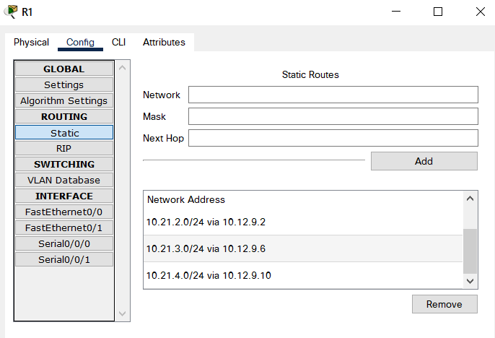

**Задача 4: Проверка соединения.**

**Шаг 1. Проверка Frame Relay сети.**

После конфигурирования Frame Relay на всех роутерах проверьте Frame Relay конфигурацию на R1.

1. Командой **show frame-relay map** проверьте соединение от R1 до spoke маршрутизаторов.

R1# **show frame-relay map**

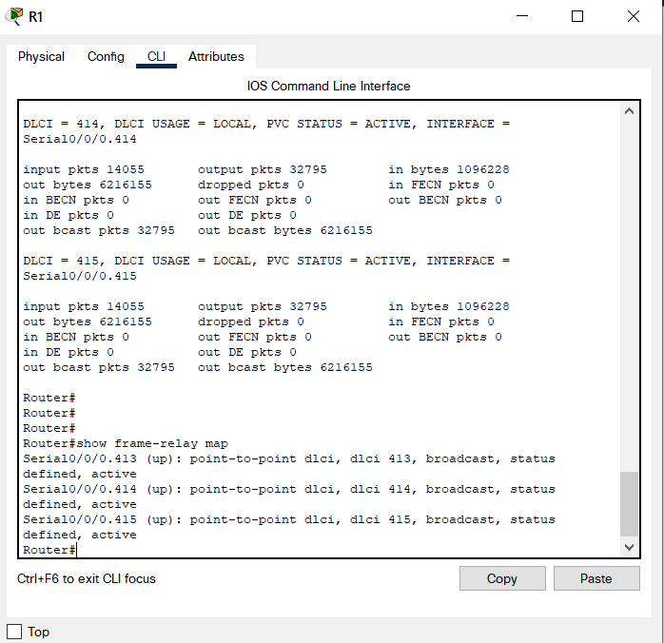

Затем выполните команду **show frame-relay lmi** на R1

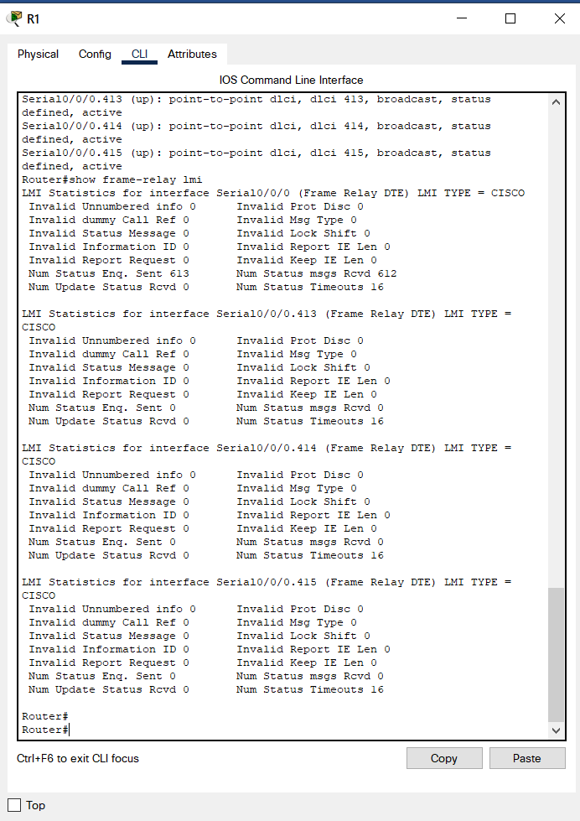

Последней командой является **show frame-relay pvc**.

R1# **show frame-relay pvc (выполнить для каждого маршрутизатора)**

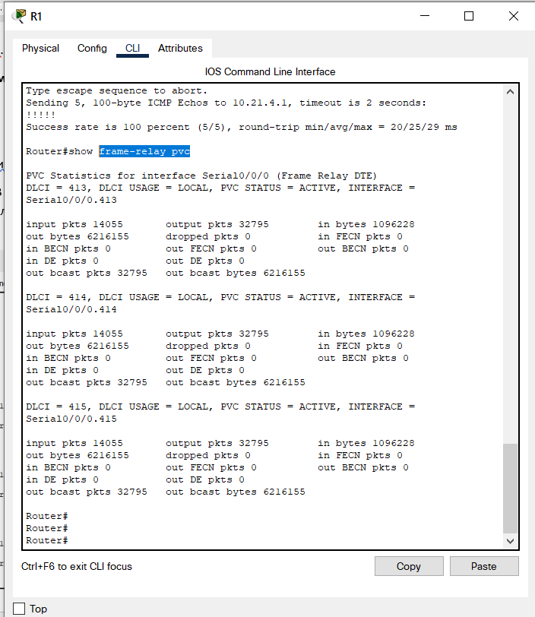

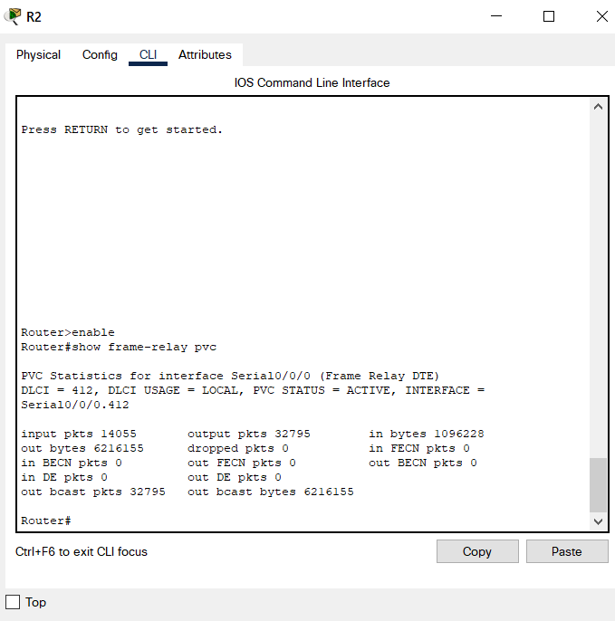

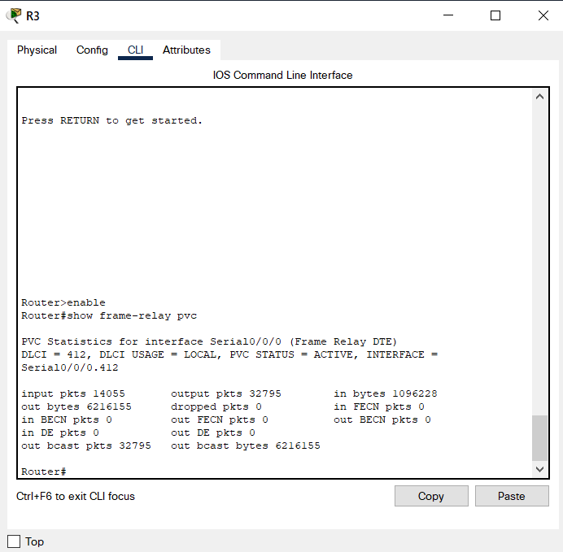

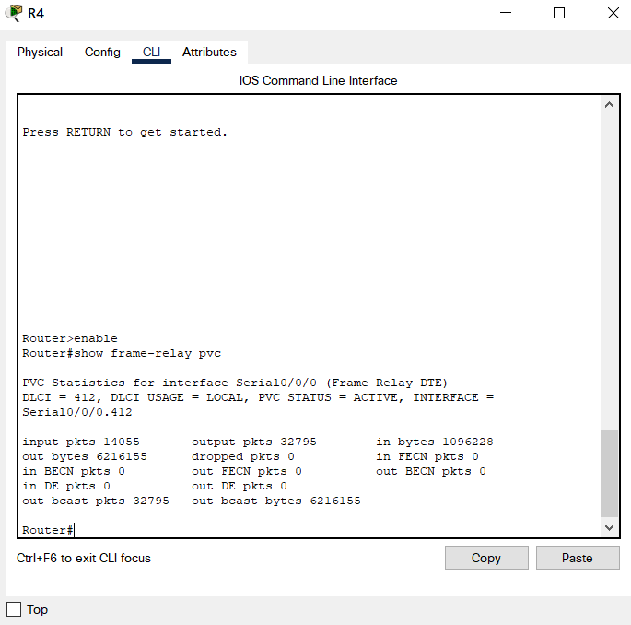

**Шаг 2. Проверка соединения с spoke сетями.**

С роутера R1 с CLI пошлите команду ping в сторону интерфейсов роутеров R2, R3 и R4.

Ваш процент завершения должен составить 100 %. В противном случае необходимо выяснить, какие компоненты задания не выполнены или выполнены с ошибками.

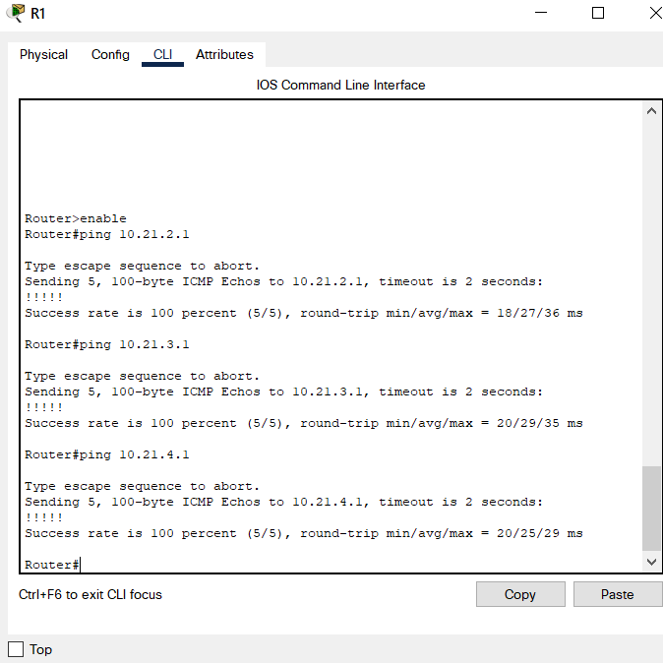

**Шаг 3. Проверка соединения.**

Между добавленными хостами должны проходить успешные ping’s. В противном случае удостоверьтесь, что Вы правильно ввели все команды предыдущего раздела.

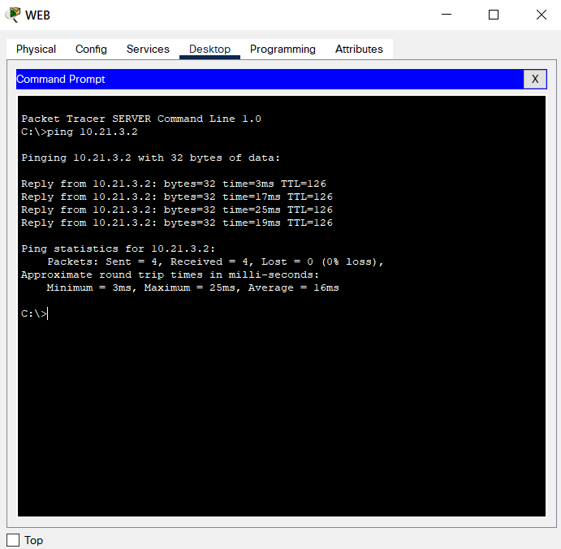

**Шаг 4. Проверка маршрутов.**

С хоста PC1 выполните команду **tracert**, указав IP адрес хоста PC2. Объясните полученные результаты.

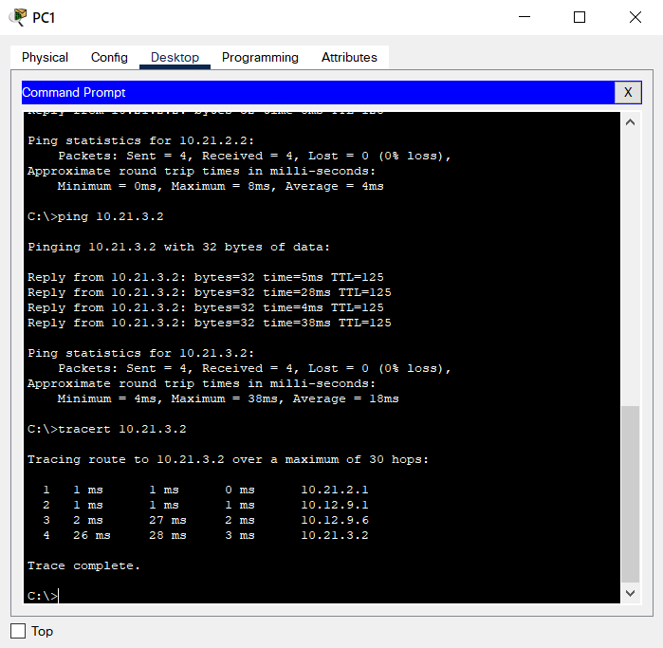

**Шаг 5. Проверка web сервиса.**

С одного из хостов PC1 – PC3 в адресной строке браузера наберите адрес Web сервера (например, **www.mycom.edu**).

